У
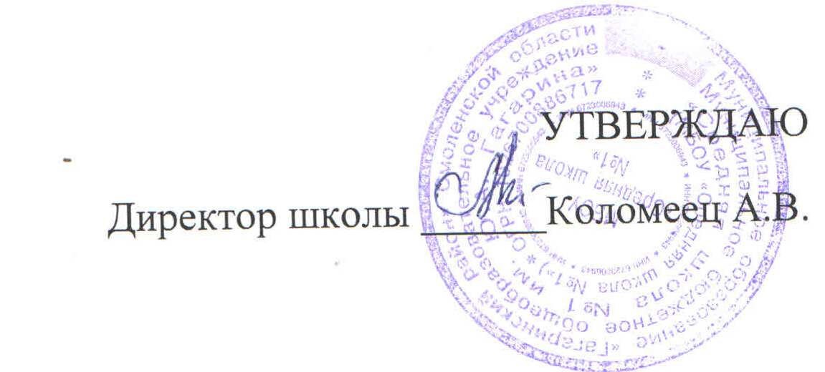Приказ №122 от 01.09.2023 г.

Учебный план начального общего образования по ФГОС-2021 и ФОП при пятидневной учебной неделе

Пояснительная записка

Учебный план основной образовательной программы начального общего образования МБОУ «Средняя школа №1» (далее – учебный план) фиксирует общий объем нагрузки, максимальный объем аудиторной нагрузки обучающихся при пятидневной учебной неделе, состав и структуру предметных областей, распределяет учебное время, отводимое на их освоение, по классам и учебным предметам.

Содержание образования при получении начального общего образования реализуется преимущественно за счет учебных предметов, курсов, обеспечивающих целостное восприятие мира, системно-деятельностный подход и индивидуализацию обучения.

- целях удовлетворения образовательных потребностей и интересов обучающихся могут разрабатываться индивидуальные учебные планы, в том числе для ускоренного обучения, в пределах осваиваемой программы начального общего образования в порядке, установленном локальными нормативными актами МБОУ «Средняя школа № 1».

- основу учебного плана положен вариант федерального учебного плана № 1 Федеральной образовательной программы, утвержденной приказом Минпросвещения от 16.11.2022 № 992. Вариант № 1 предназначен для образовательных организаций, в которых обучение ведется на русском языке в режиме пятидневной учебной недели.

Учебный план предусматривает четырехлетний нормативный срок освоения образовательных программ начального общего образования. Продолжительность учебного года при получении начального общего образования для 1-х классов составляет 33 недели, для 2–4-х классов – 34 недели. Соответственно, весь период обучения на уровне НОО составляет 135 учебных недель.

Образовательная недельная нагрузка равномерно распределена в течение учебной недели. При распределении часов учтен ступенчатый режим в 1-м классе: в сентябре– декабре уроки длятся по 35 минут, в январе–мае – по 40 минут.

Объем максимально допустимой нагрузки в течение дня:

- для 1-х классов – не более четырех уроков в день и один день в неделю – пять уроков;

- 2–4-х классов – не более пяти уроков.

Количество часов, отведенных на освоение обучающимися учебных предметов, курсов, модулей из обязательной части и части, формируемой участниками образовательного процесса, в совокупности не превышает величину недельной образовательной нагрузки, установленную СанПиН 1.2.3685-21. В учебном плане начального общего образования МБОУ «Средняя школа № 1» выделено:

в 1-х классах – 21 час в неделю;
2–4-х классах – 23 часа в неделю.

Общее количество часов учебных занятий за четыре года составляет 3039 часов.

Учебный план состоит из двух частей – обязательной части и части, формируемой участниками образовательных отношений.

Обязательная часть учебного плана

Обязательная часть учебного плана определяет состав учебных предметов обязательных предметных областей и учебное время, отводимое на их изучение по классам (годам) обучения.

Урочная деятельность направлена на достижение обучающимися планируемых результатов освоения программы начального общего образования с учетом обязательных для изучения учебных предметов.

Обязательная часть учебного плана включает в себя следующие предметные области:

  - «Русский язык и литературное чтение».
  - «Иностранный язык».
  - «Математика и информатика».
  - «Обществознание и естествознание ("Окружающий мир")».
  - «Основы религиозных культур и светской этики».
  - «Искусство».
  - «Технология».
  - «Физическая культура».

- школе языком образования является русский язык, и в соответствии с пунктом 32.1 ФГОС НОО изучение родного языка и литературного чтения на родном языке из числа языков народов Российской Федерации, государственных языков республик Российской Федерации осуществляется по заявлению родителей (законных представителей) несовершеннолетних. Изучение предметов «Родной (русский) язык» и «Литературное чтение на родном (русском) языке» не предусмотрено, потому что родители (законные представители) их не выбрали.
Изучение информатики в 1–4-х классах осуществляется в рамках учебных предметов обязательной части учебного плана. Достижение предметных и метапредметных результатов, связанных с использованием информационных технологий, достигается за счет включения тематических разделов или модулей в программы следующих учебных предметов:

- «Математика» – раздел «Математическая информация» (предполагает развитие навыков поиска и применения информации, использование разнообразных источников информации, в том числе сети Интернет);

- «Окружающий мир» – модуль «Безопасность в сети Интернет» (обеспечивает достижение предметных и метапредметных результатов, связанных с использованием информационных технологий);

- «Изобразительное искусство» – модуль «Азбука цифровой графики»

(предусматривает изучение фотографии, работу в программах Paint, Picture Manager и PowerPoint, виртуальные путешествия);

- «Технология» – модуль «Информационно-коммуникативные технологии» (обеспечивает достижение предметных и метапредметных результатов, связанных с использованием информационных технологий).

Учебный предмет «Основы религиозных культур и светской этики» изучается в объеме 1 часа в неделю в 4-м классе. На основании заявлений родителей (законных представителей) несовершеннолетних обучающихся в учебном плане представлен модуль «Основы православной культуры».

При проведении занятий по учебному предмету «Иностранный язык» (во 2–4-х классах) осуществляется деление классов на две группы с учетом норм по предельно допустимой наполняемости групп.

Часть учебного плана, формируемая участниками образовательных отношений

Часть учебного плана, формируемая участниками образовательных отношений, обеспечивает реализацию индивидуальных потребностей обучающихся. Время, отводимое на данную часть внутри максимально допустимой недельной нагрузки обучающихся, распределяются следующим образом:

Предмет | Класс | Количество часов
Математика | 2 | 1
Физическая культура | 3 | 1
Технология | 1 | 1

Время, отведенное на внеурочную деятельность, не учитывается при определении максимально допустимой недельной учебной нагрузки обучающихся.

Формы организации образовательной деятельности, чередование урочной и внеурочной деятельности при реализации основной образовательной программы начального общего образования определяет МБОУ «Средняя школа №1».

Формы организации и объем внеурочной деятельности для обучающихся при освоении ими программы начального общего образования определены в плане внеурочной деятельности с учетом образовательных потребностей и интересов обучающихся, запросов родителей (законных представителей) несовершеннолетних обучающихся, возможностей МБОУ «Средняя школа № 1».

Формы промежуточной аттестации
Учебный план определяет формы проведения промежуточной аттестации в соответствии с ФОП НОО, утвержденной приказом Минпросвещения от 16.11.2022 № 992, и «Положением о текущем контроле и промежуточной аттестации» МБОУ «Средняя школа № 1».

- 1-м классе промежуточная аттестация не проводится. Промежуточная аттестация обучающихся проводится начиная с 2-го класса в конце каждого учебного периода по каждому изучаемому учебному предмету. Промежуточная аттестация обучающихся проводится на основе результатов накопленной оценки и результатов выполнения тематических проверочных работ и фиксируется в классном журнале.

По итогам промежуточной аттестации обучающемуся выставляется промежуточная оценка, которая фиксирует достижение предметных планируемых результатов и универсальных учебных действий. По учебным предметам «Русский язык», «Литературное чтение», «Математика» промежуточная оценка выставляется с учетом степени значимости отметок за тематические проверочные работы.

Промежуточная оценка является основанием для перевода обучающихся в следующий класс.

Формы промежуточной аттестации для учебных предметов, учебных и внеурочных курсов, учебных модулей представлены в таблице:

Предметы, курсы, | Классы | Формы промежуточной аттестации
модули
Основные предметы (русский язык, литературное чтение, математика, окружающий мир) | 1 | Комплексная работа
Русский язык | 2–4-й | Среднее арифметическое накопленных текущих
 |  | оценок и результатов выполнения тематических
 |  | проверочных работ, зафиксированных в классном
 |  | журнале, с учетом степени значимости отметок за
 |  | тематические проверочные работы
Литературное чтение | 2–4-й | Среднее арифметическое накопленных текущих
 |  | оценок и результатов выполнения тематических
 |  | проверочных работ, зафиксированных в классном
 |  | журнале, с учетом степени значимости отметок за
 |  | тематические проверочные работы
Иностранный язык | 2–4-й | Среднее арифметическое накопленных текущих
 |  | оценок и результатов выполнения тематических
(английский)
 |  | проверочных работ
 | 2–4-й | Среднее арифметическое накопленных текущих
 |  | оценок и результатов выполнения тематических
Математика |  | проверочных работ, зафиксированных в классном
 |  | журнале, с учетом степени значимости отметок за
 |  | тематические проверочные работы
 | 2–4-й | Среднее арифметическое накопленных текущих
Окружающий мир |  | оценок и результатов выполнения тематических
 |  | проверочных работ
Основы религиозных | 4-й | Среднее арифметическое накопленных текущих
культур и светской |  | оценок и результатов выполнения тематических
этики |  | проверочных работ
Изобразительное | 2–4-й | Среднее арифметическое накопленных текущих
 |  | оценок и результатов выполнения тематических
искусство
 |  | проверочных работ
 | 2–4-й | Среднее арифметическое накопленных текущих
Музыка |  | оценок и результатов выполнения тематических
 |  | проверочных работ
 | 2–4-й | Среднее арифметическое накопленных текущих
Технология |  | оценок и результатов выполнения тематических
 |  | проверочных работ
 | 2–4-й | Среднее арифметическое накопленных текущих
Физическая культура |  | оценок и результатов выполнения тематических
 |  | проверочных работ

Учебный план начального общего образования (пятидневная неделя)

 |  | Количество часов в неделю
Предметные области | Учебные предметы |  |  |  |  |  |  | Всего
 |  | 1-й |  | 2-й | 3-й |  | 4-й
 |  | класс |  | класс | класс |  | класс
Обязательная часть
Русский язык и | Русский язык | 5 |  | 5 | 5 |  | 5 | 20
литературное чтение | Литературное чтение | 4 |  | 4 | 4 |  | 4 | 16
Иностранный язык | Иностранный язык | – |  | 2 | 2 |  | 2 | 6
 | (английский)
Математика и | Математика | 4 |  | 4 | 4 |  | 4 | 16
информатика
Обществознание и |  | 2 |  | 2 | 2 |  | 2 | 8
естествознание | Окружающий мир
(«Окружающий мир»)
Основы религиозных | Основы религиозных | – |  | – | – |  | 1 |  | 1
культур и светской | культур и светской
этики | этики
 | Изобразительное | 1 |  | 1 | 1 |  | 1 |  | 4
Искусство | искусство
 | Музыка | 1 |  | 1 | 1 |  | 1 |  | 4
Технология | Технология | 1 |  | 1 | 1 |  | 1 |  | 4
Физическая культура | Физическая культура | 2 |  | 2 | 2 |  | 2 |  | 8
Итого |  | 20 |  | 22 | 22 |  | 23 |  | 87
Часть, формируемая участниками образовательных отношений
Математика |  |  | 1 |  |  |  | 0 |  | 4
Технология |  | 1
Физическая культура |  |  |  |  | 1
Всего в неделю |  | 21 | 23 |  | 23 |  | 23 |  | 90
Максимально допустимая недельная |  | 21 | 23 |  | 23 |  | 23 |  | 90
нагрузка (при пятидневной неделе) в
соответствии с действующими санитарными
правилами и нормами
Учебные недели |  | 33 | 34 |  | 34 |  | 34 |  | 135
Всего учебных часов на учебный период |  | 693 | 782 |  | 782 |  | 782 |  | 3039

План организации внеурочной деятельности
для учащихся 1-4 классов

№ п/п | Внеурочная деятельность по направлениям развития личности |  | 1 классы | 2 классы | 3 классы | 4 классы
 | Направление | Название программы
 | Информационно-просветительские занятия патриотической и нравственной направленности | Разговор о важном | 1 | 1 | 1 | 1
 | Занятия по формированию функциональной грамотности | Функциональная грамотность | 1 | 1 | 1 | 1
 | Занятия, направленные на удовлетворение профориентационных интересов и потребностей обучающихся | Мир профессий | 1 | 1 | 1 | 1
 | Занятия, направленные на удовлетворение социальных интересов и потребностей обучающихся, на педагогическое сопровождение деятельности детских общественных организаций, краеведение | Орлята России | 1 | 1 | 1 | 1
 |  | Азбука Смоленского края
 |  | Гагарин – мой любимый город
 |  | Моя первая история
 |  | Музейные уроки
 |  | История родного края
 | Занятия, направленные на удовлетворение интересов и потребностей обучающихся, развитие и раскрытие способностей и талантов обучающихся (из 5 часов на выбор) | Русский язык для всех | 5 | 5 | 5 | 5
 |  | Шахматы
 |  | Мы за здоровый образ жизни
 |  | Искусство
 |  | Самбо
 |  | Учение с увлечением!
 |  | Творческая / веселая мастерская
 |  | Подвижные игры
 |  | Истоки
 |  | Основы безопасности школьника
 |  | Занимательный английский
 |  | Развитие познавательных способностей
 | Проектная деятельность |  | 1 | 1 | 1 | 1
 | ИТОГО общее количество часов |  | 10/330 | 10/340 | 10/340 | 10/340

